附件2：

业余无线电台操作技术能力验证考试

APP客户端二维码

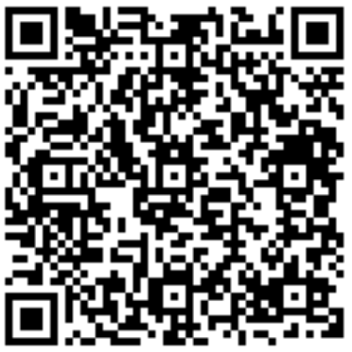

注：1、使用安卓系统手机或平板电子设备浏览器扫描二维码下载客户端；

2、去年下载的软件，请卸载后按照上图所示二维码重新下载安装最新版本的软件。